Муниципальное казенное дошкольное учреждение
«Детский сад № 34 «Радуга»

Сценарии праздника ко Дню Победы
«У войны не детское лицо»

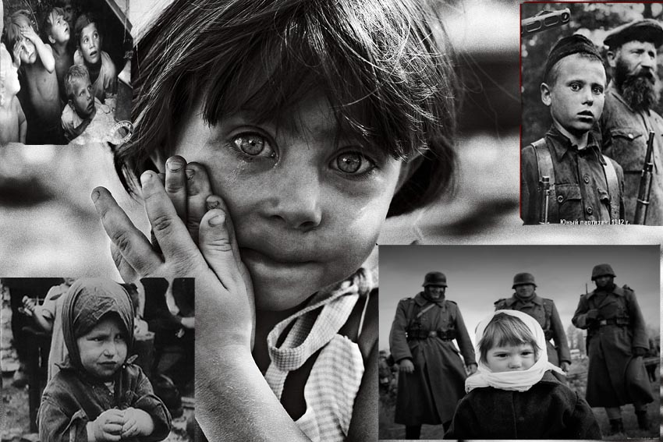

Новомосковск, 2022г.
Программное содержание:
Цель: расширять знания детей о государственных праздниках и историческом наследии нашей страны; закреплять представление о празднике -День Победы; воспитывать уважение к защитникам Родины на основе ярких впечатлений, конкретных исторических фактов, доступных детям и вызывающих у них сильные эмоции; любовь к Родине; чувства гордости за свой народ, армию, его боевые заслуги, желание защищать свою страну.
Задачи:
1. Продолжить знакомить детей с историческим прошлым нашей страны (Великой Отечественной войной).
2. Продолжить формировать у детей чувство патриотизма через приобщение к истории страны периода Великой Отечественной войны.
3. Развивать речь детей, обогащая словарный запас словами - герой, героизм, воинские звания, города-герои, дети-герои, орден, медаль, звезда, каска, пилотка, бескозырка.
4. Вызвать у детей чувство сопереживания, сострадания к тем, кто не вернулся с войны; чувство гордости за воинов, народ, стойко переносивший невзгоды войны, за сплоченность всего народа, за мужество и отвагу.
5. Воспитывать уважение к защитникам Отечества, памяти павших бойцов, ветеранам ВОВ.
6. Развивать духовно- нравственный и интеллектуальный потенциал художественно-эстетическими средствами, музыкальной культурой.

Предварительная работа:
Беседы с детьми о Дне Победы, о войне. Дать понятия: фашисты, фашизм, ордена, медали, разведчики, пуля, каска, фейерверк, салют Победы с использованием иллюстраций и ИКТ. Чтение художественной литературы о детях-героях ВОВ. Сюжетно-ролевые игры с атрибутами по теме ВОВ. Разучивание стихов, песен, пословиц о войне. Изготовление поделок для оформления выставки.

Оборудование:
Оформление музыкального зала – центральная стена, плакаты с фотографиями детей-героев ВОВ, музыкальное сопровождение, атрибуты для сценок.
Все участники – дети и взрослые - в военной форме и у всех на груди георгиевская ленточка.

Ход праздника:
«У войны не детское лицо»

Из-за занавеса выходят два ведущих.
1 ведущий:
Июнь! Клонился к вечеру закат, и белой ночи разливалось море,
И раздавался звонкий смех ребят, не знающих, не ведающих горя.
2 ведущий:
Такою всё дышало тишиной, что вся земля ещё спала, казалось.
Кто знал, что между миром и войной всего каких-то 5 минут осталось…
Звучит песня «По малину в сад пойдем».
Девочки в простых платьях исполняют небольшой танец.
Танец прерывают звуки канонады, взрывов.
Девочки останавливаются каждая в своей позиции.
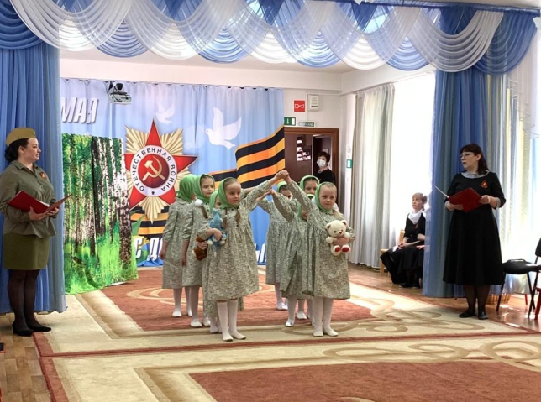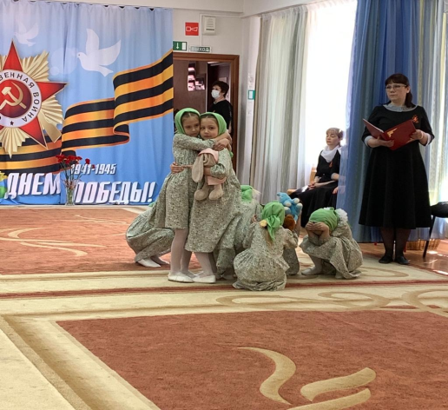
Звучит голос Левитана - объявление о начале войны.
Звучит «Священная война», входят дети четверками, выстраиваются.
Девочки отходят на задний план.

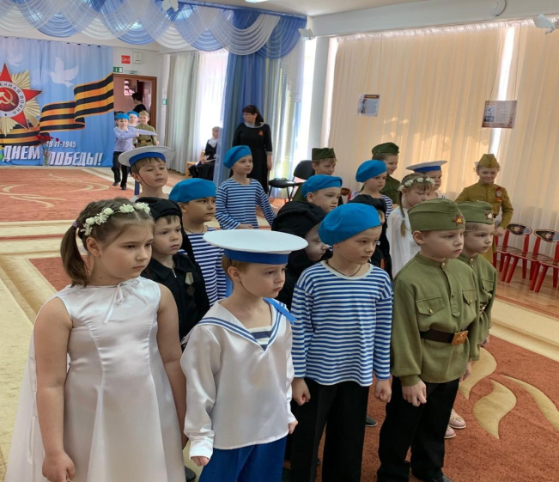
1 ребенок:
Вставай, народ!
Услышав клич земли,
На фронт солдаты Родины ушли.
Отважно шли солдаты в бой.
За каждый город и за нас с тобой.

2 ребенок:
От бескрайней равнины сибирской
До полесских лесов и болот,
Поднимался народ богатырский,
Наш великий советский народ.
3 ребенок:
Выходил он свободный и правый,
Отвечая войной за войну.
Постоять за родную державу,
За могучую нашу страну!
Звучит фонограмма «Вставай, страна огромная!».
Дети садятся на свои места.
1 Ведущий:
Война…. Страшное слово.
Война – это 1418 дней и ночей битвы с фашизмом.
Война - это 900 дней и ночей блокадного Ленинграда
Это 125 грамм хлеба в сутки.
Это тонны бомб и снарядов, падающих на мирных людей.
Война - это 1725 разрушенных городов и поселков.
Это 20 часов у станка в сутки.
Это урожай, выращенный на соленой от пота земле.
Это кровавые мозоли на руках у таких же мальчишек и девчонок как ты.
В первый день войны многим воинам было по 17-20 лет. Из каждых 100 ребят этого возраста 97 не вернулись домой. 97 из 100.
Вот что такое война.
Песня «И все о той весне». Поют девочки-сестры.
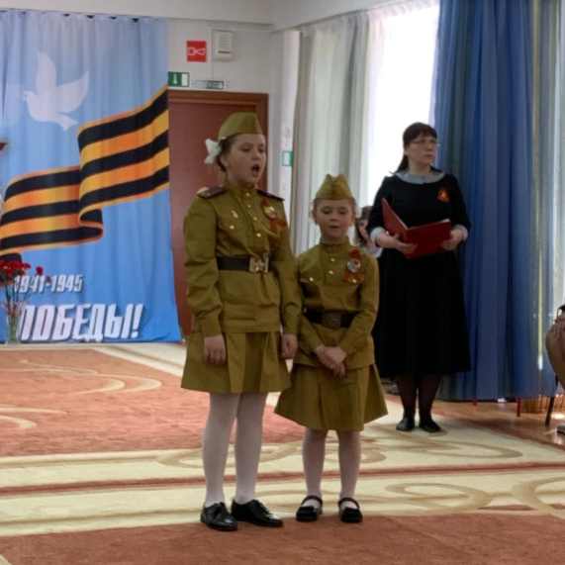
2 Ведущий:
Дети войны очень быстро повзрослели. В своё маленькое сердце они приняли большую боль войны.

Молчание. Ни голоса не слышно.
Победу нынче празднует страна.
А сколько их, девчонок и мальчишек,
Осиротила подлая война?

Выходит девочка, садится на ковер, в руках мишка.
Читают стихотворение взрослый и девочка по ролям
«Ой, Мишка, как же страшно мне!» Л. Тасси
Взрослый:
Оборванного мишку утешала
Девчушка в изувеченной избе:
Девочка:
"Кусочек хлеба- это очень мало,
Но крошечка достанется тебе. "
Взрослый:
Снаряды пролетали и взрывались,
Смешалась с кровью черная земля.
Девочка:
"Была семья, был дом. Теперь остались,
Совсем одни на свете - ты и я. "
Взрослый:
А за деревней рощица дымилась,
Поражена чудовищным огнём,
И Смерть вокруг летала злою птицей,
Бедой нежданной приходила в дом.
Девочка:
"Ты слышишь, Миш, я сильная, не плачу,
И мне дадут на фронте автомат.
Я отомщу за то, что слезы прячу,
За то, что наши сосенки горят. "
Взрослый:
Но в тишине свистели пули звонко,
Зловещий отблеск полыхнул в окне.
(В записи звук взрыва.)
И выбежала из дому девчонка:
Девочка:
"Ой, Мишка, Мишка, как же страшно мне…
(девочка убегает, мальчик убирает пенёк).

Танец девочек и взрослых «Дети войны».

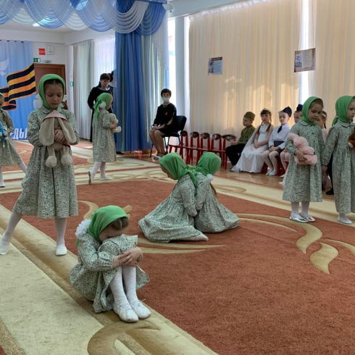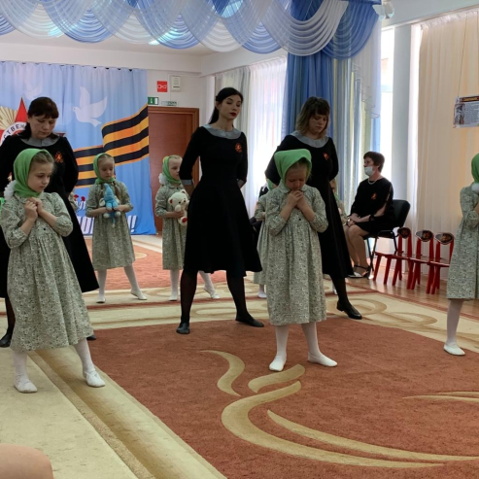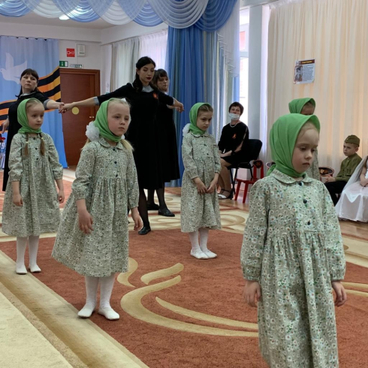

1 Ведущий:
Год сорок первый! Потери, потери…
Киев оставлен, Одесса в огне.
Враг под Москвой. Но начало разгрому
Мы положили уже в декабре!

2 ведущий:
Шли солдаты на запад по дорогам войны.
Выпадал среди залпов, может час тишины.
И тогда на привале, опустившись в окоп,
Люди письма писали тем, кто был так далек!

Стихи «письма с фронта» - дети держат в руках «письма»-треугольники.

1 ребенок.
Мы хотим, чтобы знали люди нашей страны.
Эти письма писали нам солдаты с войны.
Нам они завещали Россию любить,
Что они защищали и смогли защитить.

2 ребенок.
В семейном архиве 70 лет
Читают письмо. Серый конверт.
Неровные строчки, пороха след.
Письмо перед боем писал мой прадед.

2 Ведущий:
На страницах застыли года
22 ему будет всегда.

«Жди меня, и я вернусь» - фонограмма.

1 ведущий:
Сорок второй! Партизанским отрядам
Есть чем заняться в тылу у врагов.
Под Сталинградом нашли свою гибель
Около сотни немецких полков.

2 ведущий:
В это время наши конструкторы создали грозное оружие, которое стреляло ракетами. Враги очень боялись этого оружия, хотя называлось оно ласково – «Катюша». Про «Катюшу» говорили:
Девушка ходит, песню заводит,
Враг услышит – сразу не дышит!

Друзья мои, выходите,
«Катюшу» спойте со мной!
Песня « Катюша» в исполнении детей.

1Ведущий:
Мы в сорок третьем прорвали блокаду,
В битве под Курском сломили врага.
Благодарила за наши победы
Первым салютом столица Москва.
Ведь за честь своей Отчизны
Встали все – и стар, и млад.
До конца, до дня Победы –
Только вперёд! Ни шагу назад!

2 Ведущий :
В редкие минуты затишья фронтовые бригады давали концерты для солдат. На фронте не было концертных залов. Артисты выступали прямо под открытым небом – на грузовиках или просто на полянах. Песни и танцы фронтовых артистов поднимали боевой дух солдат.
Не было у наших солдат под рукой музыкальных инструментов, не всегда они были сыты. Но никто и ничто не могло сломить сильный дух наших воинов! Вот как они, порой, весело играли на ложках!

Сценка «Привал».
Мальчик:
Кто сказал, что песню нужно бросить на войне?
После боя сердце просит музыки вдвойне!

Номер художественной самодеятельности «Ложкари».

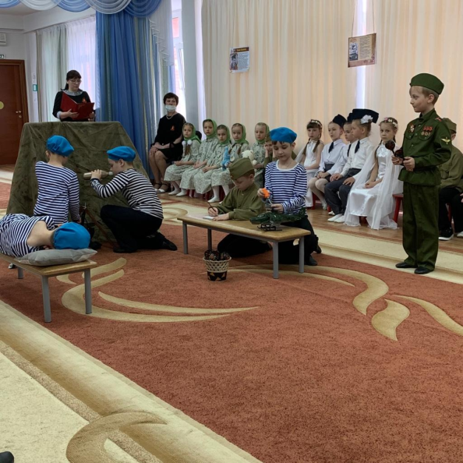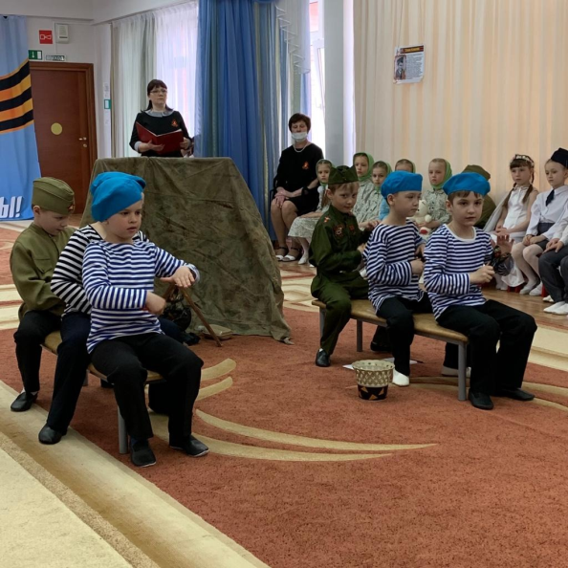

1 Ведущий:
На море сражались наши отважные моряки. Фашисты стремились захватить морские порты: Одессу, Севастополь, Керчь, Мурманск. И тут наши моряки стояли до последнего.
2 ведущий:
Смелость и отвагу проявили десантники-парашютисты , их ещё называли «крылатой» пехотой и «голубыми молниями», потому что они как молнии с неба обрушивались на врага. Бой десантники начинали ещё в воздухе, когда летели на парашютах. Стреляли из автоматов, забрасывали врага гранатами.

1 ведущий:
«Ночные ведьмы» — так прозвали враги авиационный полк, воины которого — от летчиков и штурманов до техников — были женщины. Полк был сформирован для борьбы с фашистским захватчиком.
2 ведущий:
Пограничные войска были активной боевой силой на протяжении всей войны, участвовали во всех 50 стратегических операциях, обороняли Киев, Одессу, Ленинград, Севастополь, Москву и Сталинград.
1 ведущий:
Шла пехота, шли в атаку танки,
Но никто не дрогнул в этот трудный час.
Три танкиста, три веселых друга,
Так давайте вспомним их сейчас.

2 ведущий:
«Дети полка» - так называли мальчишек, оставшихся во время войны без родителей и «усыновленных» воинскими подразделениями советской Красной армии. И не было слёз в их глазах, и не было страха… Нет, были и слёзы, и страх. Но всего сильнее была ненависть к врагу, забравшему у них детство…

Танцевальное попурри.

1Ведущий:
Сорок четвёртый! Мы вышли к границе!
Переступили священный порог.
В Ригу и Минск, Севастополь и Таллин
Больше не ступит фашистский сапог.
Инсценировка «Посылка».

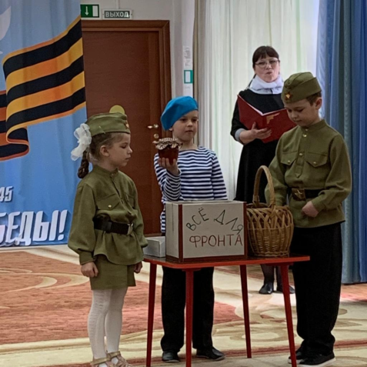
2 Ведущий:
Тяжело бойцам на фронте,
На далеком рубеже:
Воевать в лесу, в болоте,
Спать в землянке, в блиндаже.
Как бойцы грустят порою,
Весточку из дома ждут…
Все военные – герои,
А мальчишек не берут….
1 мальчик:
Я бы тоже мог сражаться, мне бы в армию пойти!
Ведущий:
Витя, хватит задаваться, ты сначала подрасти.
Девочка:
Я придумала, ребята.
Мы помочь бойцам должны.
2 мальчик:
А где возьмем мы автоматы?
И патроны нам нужны.
Девочка:
Нет, поступим по-другому,
Тут патроны не при чём:
Соберем сейчас посылку,
И на фронт ее пошлем!
Ведущий:
Здорово! Ты -молодчина!
1 мальчик:
А в посылку что кладут?
Девочка:
Волноваться нет причины,
Взрослые нам все дадут.
Ящик нужен нам хороший…
2 мальчик:
Сбегаю за ним сейчас! (убегает)
1 мальчик:
Поспешу домой я тоже
Принесу, что есть у нас.
(убегает, затем забегают оба мальчика: 1 одного в руках посылка, у другого – продукты и вещи в мешочке. Он читает стихи и достаёт из мешка соответствующие вещи и продукты)

1 мальчик:
Меховые рукавицы, чтоб не страшен был мороз.

Чтобы тело чисто было после долгого пути -
Два куска простого мыла – лучше мыла не найти.

Земляничное варенье, своего приготовленья,
Наварили мы его, будто знали для кого.
Всё, что нужно для бритья,
Если бритва есть своя.
Было б время да вода – будешь выбритым всегда!
Нитки, ножницы, иголки, если что-нибудь порвешь.
Острый ножик перочинный, колбасу и сало режь.
Банка каши со свининой – открывай ее да ешь.
(вместе складывают всё в посылку)
Ведущий:
Все завязано, зашито.
Крышка к ящику прибита!
Дело близится к концу.
Девочка:
Мы на фронт пошлём посылку,
Очень важную посылку.
От детей от всех посылку.
Все: Неизвестному бойцу.
(садятся)

1 Ведущий:
И вот – сорок пятый! Взметнул над Берлином
Алого знамени шёлковый стяг.
Кончилось, братцы! Победа! Победа!
Пал на колени пред нами Рейхстаг!
Запомним подвиг нашего народа,
Солдат, погибших в огненном бою.
С Победой принесли они свободу,
Спасая мир в жестокую войну!

2 Ведущий:
Победа досталась ценой самого дорогого, что есть у человека - ценой жизни.
Поклонимся великим тем годам!
Тем славным командирам и отцам!
И маршалам страны, и рядовым!
Поклонимся и мертвым, и живым!
Всем тем, которых забывать нельзя!
Поклонимся! Поклонимся друзья!
Всем миром! Всем народом! Всей землей!
Поклонимся за тот великий бой!
Песня «У Кремлевской стены».

У кремлевской стены, где раскинулся парк
Люди, молча сняв шапки стоят
Там пылает огонь и в земле рядом спит
Вечным сном неизвестный солдат!
Ты за нас воевал. Ты за нас жизнь отдал
Чей то сын иль отец, или брат.
Помним мы о тебе, о тебе говорим.
И поем неизвестный солдат.
Мы приходим к тебе, и приносим цветы,
Скромный дар от Российских ребят.
Мы клянемся тебе край родной так любить,
Как любил Неизвестный солдат!

1ведущий:
Светом скорби и памяти нашей,
В этот час пусть в святой тишине,
Имена озаряются павших,
В этой страшной священной войне.

2 ведущий:
На Земле самый лучший народ – это дети. Как сохранить его в тревожном 21 веке? Как сберечь его жизнь? А вместе с ним — и наше прошлое, и наше будущее? Во второй мировой войне погибло 13 миллионов детей, 9 миллионов советских детей осиротели за годы той страшной войны.

1ведущий:
Вспомним, павших мы, молча и стоя,
Всех защитников нашей страны.
Слава вечная! Слава героям!
Память вечная жертвам войны!

2 Ведущий:
Неугасима память поколений
И память тех, кого мы свято чтим
Давайте вспомним на мгновенье
И в скорби постоим и помолчим.
Минута молчания.
1 ведущий:
Заветной мечтой каждого из нас, любого ребёнка является мир на земле. Люди, отвоевавшие для нас Великую Победу в Мае 45-го, не могли даже представить себе, что в 21 веке будут умирать дети в страшной братоубийственной войне. В войне, развязанной на Донбассе.

2 ведущий:
Донбасса дети просят всю планету
Стать на защиту мира и за жизнь.
Услышьте, люди, крик детей Донбасса:
«Мы – не мишени! И земля – не тир!»
Пусть сегодня громко раздаётся фраза:
«Конец войне! Мы все за мир!»

Танец взрослых.
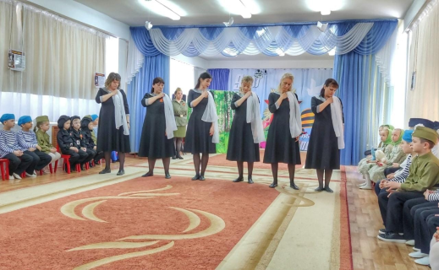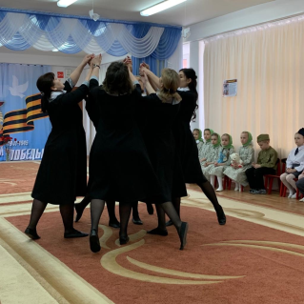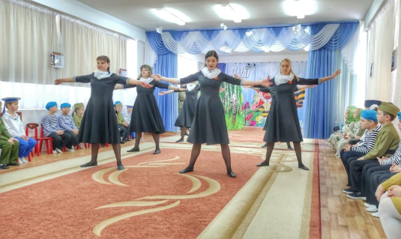

Выходят девочки-ангелы.

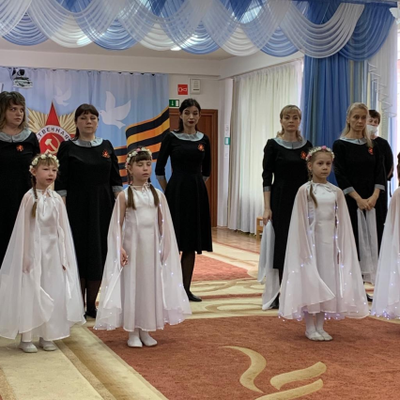
1 девочка:
Пусть летит от края и до края
Журавль мира - белое крыло.
Черной силы тучи разгоняя,
Принесет надежду и добро!
2 девочка:
Чтоб спокойно улыбались дети,
В окна не летел огонь войны,
Ты сердца озлобленные эти
Я прошу, своим крылом затми.
3 девочка:
Плачет мать, над сыном причитая,
И молитвы той слова слышны:
Мать Россия - Родина родная!
Пусть не будет на земле войны!
«Танец Ангелов».

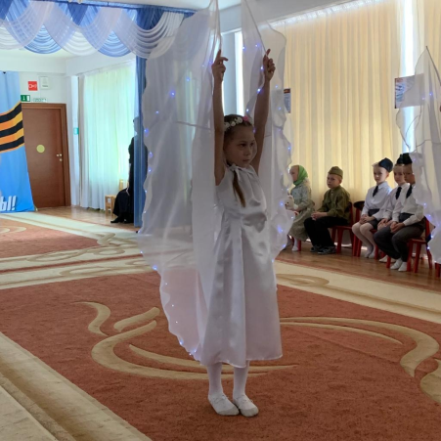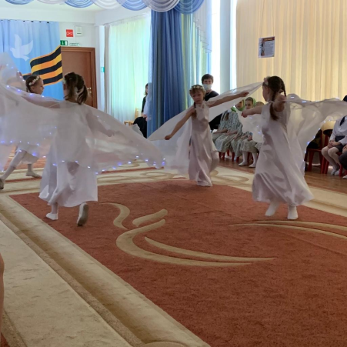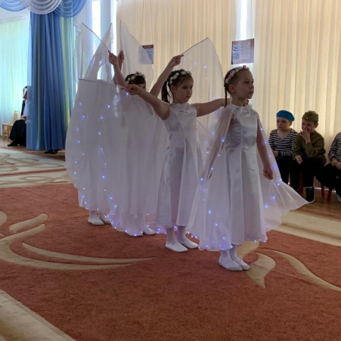
4 девочка:
Ребята, давайте назло непогодам,
Обнимем планету своим хороводом,
Развеем над нею и тучи, и дым,
В обиду ее никому не дадим.

Песня «Встанем». Дети со взрослыми встают рядами.
1ребенок:
Мир на планете,
Подарен был вами.
Солдаты тяжелой
И страшной войны.
2 ребенок:
Вы стойко сражались,
Себя не жалея.
Вы жизнь отдавали!
Мы тоже сумеем…

3 ребенок:
За радость свободы,
За мир и покой!
Мы встанем горою,
Позовем за собой!

4 ребенок:
Нас много!
Нас полчища!
Русских людей,
Не пощадивших жизни своей…

5 ребенок:
За нашу Отчизну,
За Родину-мать,
Готовы мы в ряд
Друг за другом встать!

6 ребенок:
Отваги нам точно уж не занимать!
Нас много! Свободы у нас не отнять!

1 ведущий:
Течет река времени. Много воды она унесла со времен Великой Отечественной войны. Заросли шрамы окопов, исчезли пепелища сожженных городов, выросли новые поколения. Но в памяти людей навечно сохранятся величие и подвиг советского народа.
2 ведущий:
И мы не должны забывать, что среди всех поколений – дети войны – поколение особое. Вместе со взрослыми они несли тяготы войны. На хрупкие детские плечи легла тяжесть военных невзгод и бед. Им не так много поставлено памятников, многих из них уже нет в живых, но именно их детские, горячие сердца согревали души отцов, уходящих в последний бой, их маленькие слабые руки дергали пшеницу, жали хлеб, вязали снопы, приближая Великую Победу в мае 1945 года. И пусть наша память об этом будет достойным памятником детям - детям – войны.
Дети дарят цветы гостям, участникам боевых действий и уходят под песню «День Победы».
